|  |  |
| --- | --- |
| **”De Ware Wijnstok”** | **Erna van Osselen**  Willem Stoppelenburg Eindhoven maart 2020 |

**Ondersteuning**

**Raam “Ik ben de ware wijnstok”**

**Samenvatting**In de Remonstrantse kerk in Eindhoven bevindt zich het gebrandschiderde glas-in-loodraam “Ik ben de ware wijnstok”. Het raam is een essentieel onderdeel van de kerkzaal. Het raam is nu 83 jaar oud en moet dringend gerepareerd worden. De kosten hiervan bedragen een kleine € 30.000. De kleine remonstrantse gemeente kan dit niet opbrengen. Er wordt

**Inhoud**

1. Samenvatting
2. Inleiding
3. Erna van Osselen
4. Raam in de remonstrantse kerk te Eindhoven
5. Ramen in de Ned. Herv. Kerk te Schore
6. Tekeningen
7. Werk
8. Exposities
9. Maatschappelijke functies
10. Bronnen

**1.Samenvatting**Erna van Osselen was een veelzijdig vrouwelijke kunstenaar. Zij was kaligraaf, maakte onder andere de bul van Churchill voor zijn eredoctoraat aan de Leidse Universiteit. Was grafisch ontwerper, tekenaar en ontwerper van glas-in-lood ramen. Haar tekeningen en ramen worden gekenmerkt door “harmonie” en de “liefde voor het detail”. Haar werk is authentiek en direct te herkennen als een “van Osselen”.   
Ze was echter niet zoals veel kunstenaars uitsluitend op haar werk gefocust, maar ook maatschappelijk geëngageerd. Zij was lid van vele besturen en jury’s. En heel bijzonder de eerste vrouw in een Staatscommissie. In de Tweede Wereldoorlog bereidde ze mede een nieuwe organisatie van kunstenaars voor, die kort na de oorlog werd gerealiseerd. Door haar werk en optreden heeft ze een belangrijke bijdrage geleverd aan de vrouwenemancipatie.

**2. Inleiding**Dit stuk is bedoeld als ondersteuning van de subsidieaanvragen voor het glas-in-lood raam van Erna van Osselen in de remonstrantse kerk te Eindhoven. Het raam is intussen 83 jaar oud en verkeert in slechte staat. Met name het lood valt uit elkaar.

De meeste informatie in dit stuk komt van het internet. Bij de bronnen is steeds ook de link vermeld.

In hoofdstuk 3 wordt kort ingegaan op het verloop van haar leven, haar opleiding en enkele bijzondere gebeurtenissen. Vervolgens worden in de hoofdstukken 4 en 5 afbeeldingen van glas-in-lood ramen getoond en kort besproken. Het betreft het grote raam in de remonstrantse kerk in Eindhoven en de zes ramen in de Nederlands Hervormde kerk (nu Protestantse Kerk Nederland) te Schore. Hoofstuk 6 toont afbeeldingen van enkele van haar tekeningen. Aan het begin van het hoofdstuk staan enkele commentaren op haar tekeningen. Hoofdstuk 7 bestaat uit een lijst van alle nog te achterhalen kunstwerken. Vervolgens worden in hoofdstuk 8 de tentoonstellingen genoemd waar haar werk te zien was. En in hoofdstuk 9 staan de maatschappelijke -meestal bestuurlijke- functies die zij heeft vervuld. In het laatste hoofdstuk worden de bronnen genoemd.

**3. Erna van Osselen**Ernestine Pauline (roepnaam Erna) van Osselen werd geboren op 13-07-1903 te Amsterdam. En wel op het Entrepotdok bij Kattenburg waar het gezin van elektrotechnisch ingenieur van Osselen in een dienstwoning woonde. Erna was de kleindochter van de bekende Mevr. B.E.van Ossselen-van Delden die rond 1900 tal van populaire kinderboeken schreef zoals: Het Jodinnetje, Arthers Viool enz. (B1)

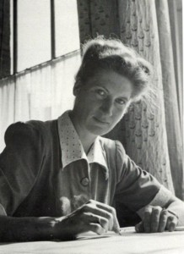  
Erna van Osselen in 1948  
Figuur 1



In 1908 ging ze naar de Cornelis Vrij-school. Daarna in 1914 naar de Middelbare Meisjes School aan de Pieter de Hooghstraat. Vervolgens 1 jaar naar de boekbindersopleiding aan de Kunstnijverheidsschool voor meisjes aan de Gabriel Metsusstraat. Zij zegt daarover: Ik leed daar honger op het gebied van tekenen. Daarna volgde ze van 1921-1925 de decoratieve opleiding aan de School voor Bouwkunde, Versierende Kunsten en Kunstambachten te Haarlem waar zij les kreeg van onder andere Ben Kamp. Daar heeft ze wel veel getekend, maar ze vond de vakopleiding onvoldoende. In 1935 een vervolgopleiding van 3 semesters in München aan de Staatliche Schule fur angewandte Kunst. Hier heeft ze leren zetten en drukken en is haar de handvaardigheid bijgebracht. Ook stimuleerde prof. Ehmcke haar het “buiten” tekenen. Zie B1, B2, B3 en B4.   
  
Zij woonde in het centrum van Amsterdam in een flat van Stadsherstel bij de Magere Brug aan de Amstel. Ze had oog voor de emancipatie van de vrouw en werd geinspireerd door de strijd van Aletta Jacobs. Ze zei: “Er zijn veel terreinen waarop de positie van de vrouw wat te verbeteren valt” (B1). Door haar werk en optreden leverde ze een bijdrage aan de emancipatie van de vrouw. Ze bleef ongetrouwd.  
  
Erna was antroposofe en een trouwe deelneemster aan de wekelijkse gespreksbijeenkomsten over antroposofie. Zij leidde een gevuld bestaan met bezoeken aan vrienden, concerten en tentoonstellingen. Ook reisde ze veel (B1). Ze was graag in Italië, Zwitserland en Frankrijk (B2). In 1949 bezocht ze New York met de Veendam (B48). Op haar 77ste verhuisde ze naar Laren. Ze woonde daar vanaf 1981 tot haar overlijden op 21-08-1989 in het Rosa Spier Huis aan de Esschenboom (B2). Rosa Spier was een joodse harpiste die dit huis stichtte voor oudere kunstenaars. Zij konden zich bezighouden met hun werk terwijl hun persoonlijke verzorging door anderen werd gedaan. De laatste jaren werkte ze niet meer in opdracht en hield ze zich vooral bezig met de “vrije tekening” (B1).  
  
Erna van Osselen was een veelzijdige vrouw. Allereerst kunstenares, maar ook maatschappelijk actief. Zij had een energieke uitstraling.  
  
Als kunstenares uitte ze haar creatifiteit als kaligraaf, als tekenaar, als ontwerper, als grafische ontwerper, en als een monumentale kunstenares van gebrandschilderde ramen (B5, blz.518; B3).  
  
Als kaligraaf maakte ze ondermeer de bul voor het eredoctaraat aan de Leidse Universiteit van Winston Churchill en een oorkonde bij het geschenk van koningin Wilhelmina aan generaal Eisenhouwer. Ook ontwierp ze veel letters voor gedenkstenen. Tekenen van vooral landschappen was haar grote liefde. Zij maakte vele fijnzinnig getekende landschappen.Tot op hoge leeftijd gaf haar dat veel voldoening. Een tekening van haar bevindt zich in de Rijkscollectie. Als ontwerper droeg ze bij aan het succes van de Gispen meubels. Als grafisch ontwerper maakte ze onder andere de affices voor de jaarbeurs in 1929 en die van een internationale tentoonstelling in 1947 in het Stedelijk Museum van Amsterdam.  
  
Voor de internationale tentoonstelling voor Toegepaste Kunsten 1937 in Parijs maakte ze haar eerste gebrandschilderde raam. De opdracht kreeg ze van architect Eschauzier, inrichter van het paviljoen van Religieuze Kunst.  
  
Door Sandberg, de Commissaris Generaal van de tentoonstelling en de latere conservator van het Stedelijk Museum te Amsterdam, werd ze vanwege haar bestuurlijke capaciteiten bij de organisatie van de wereldtentoonstelling in 1937 gehaald. Haar benoeming als secretaris van de commissie die de tentoonstelling voorbereidde riep veel weerstand op. Het Tweede Kamerlid Frieda Catz riep verbouwereerd: “Dat bestaat niet! Een vrouw in een Staatscommissie! “ (B1). Voor dit werk kreeg ze een koninklijke onderscheiding (B2).  
  
In de Tweede Wereldoorlog zag zij hoe de Duitse overheersers een grote greep kregen op de kunstenaars en het cultuurbeleid. Dit leide ertoe dat zij ook als bestuurslid, participeerde in de illegale organisatie van kunstenaars. Dat was niet zonder gevaar. Van hun vrienden zaten sommigen gevangen, anderen waren weggevoerd en toen ze begonnen in de nazomer van 1944, waren een aantal van hen kort daarvoor gefusilleerd. In de groep werd een nieuwe organisatie van kunstenaars bedacht, die direct na het beëindigen van de oorlog werd gerealiseerd (B1, B2).  
  
Ze was direct na de oorlog actief betrokken bij de oprichting van de Federatie van Gebonden Kunsten. Zij was secretaris van de Nederklandse Vereniging voor Ambacht- en Nijverheidskunst kring Amsterdam, secretaris van Beoefenaars der gebonden Kunsten en bestuurslid van de Nederlandse Federatie van Beroepsverenigingen van kunstenaars.  
Verder was zij lid van diverse beroepsorganisaties. Ook was ze lid van diverse jury’s die prijzen voor kunst uitreikten. Zo was lid van de jury van de wereldtentoonstelling van 1937.  
  
Erna was bestuuslid van de Werkschuit. Op het schip, dat vlak bij de woning van Erna bij de Magere Brug lag, werd onderzoek gedaan naar de rol van “kunst” en “opvoeding”. Dat paste bij haar antroposofische opvattingen. Die droeg ze ook uit als bestuurslid van de Schans, de industrieschool voor meisjes (B2; B51). De -ontplooiingsmogelijkheden van de leerlingen gingen haar ter harte. In 1969 richtte zij het Erna van Osselenfonds op met het doel de creatieve mogelijkheden van jonge mensen te bevorden. Zij schreef: Juist in de overgangsjaren van puberteit naar adolescentie is het voor ieder mens heel belangrijk dat zijn creatieve vermogens worden gestimuleerd” (B2). Het fonds was toen nodig omdat er gebrek was aan van alles. Maar het is nog steeds actief. De opbrenst van het aanwezige vermogen wordt voor hetzelfde doel nog steeds uitgekeerd (B51).

**4. Raam in de remonstrantse kerk te Eindhoven**

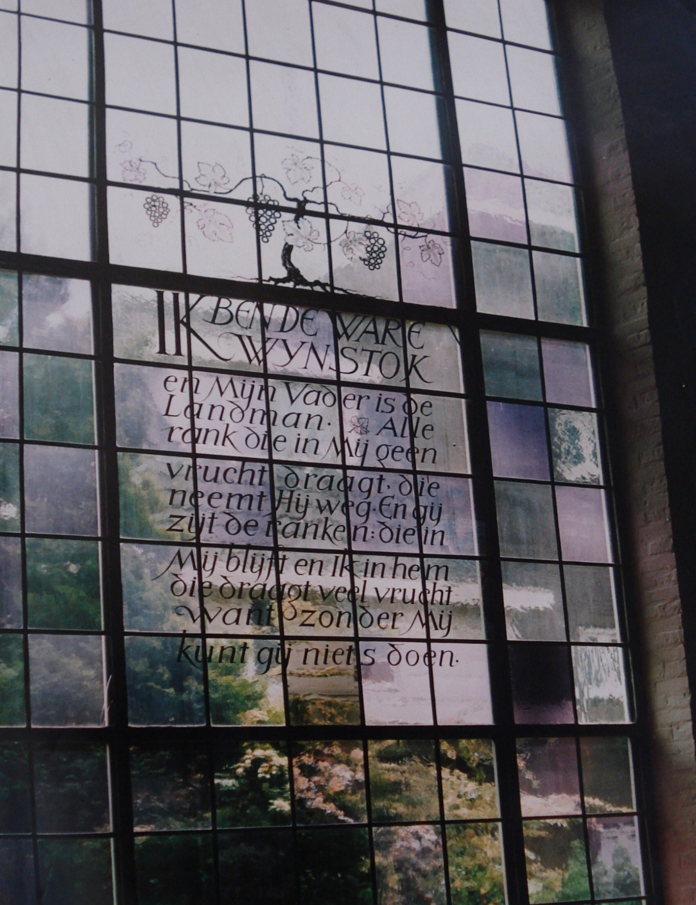

Ik ben de ware wijnstok en Mijn Vader is de Landman.

Alle rank die in mij geen vrucht draagt, die neemt Hij weg. En gij zijt de ranken die in Mij blijft en Ik in hem, die draagt veel vrucht. Want zonder Mij kunt gij niets doen. Joh. 15.  
  
De Ware Wijnstok  
Figuur 1  
  
Kunstenares Erna van Osselen (1903-1989) maakte in 1937 een groot kerkraam voor de Wereldtentoonstelling in Parijs bestemd voor het paviljoen “Religieuze Kunst”. Het iets kleiner gemaakte raam in het kerkgebouw heeft een breedte van 2,60 meter en een lengte van maar liefst 5,20 meter.

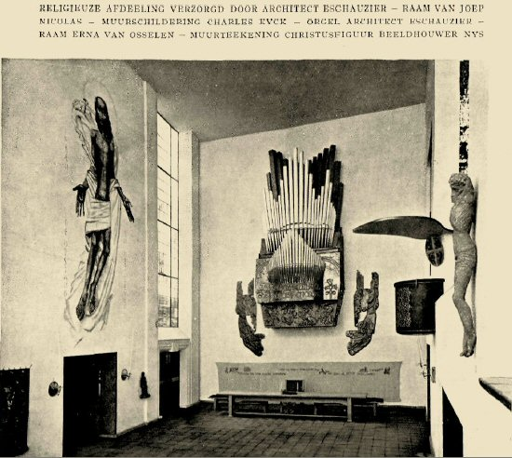

Religieuze afdeling met links het raam  
Figuur 2

Het was het eerste gebrandschilderde raam dat Erna van Osselen maakte. Daarna volgde er meer opdrachten. Het raam hing aan de zijkant van de zaal, dichtbij het raam van de bekende glazenier Joep Nicolas (B1). Het zijne opvallend, het hare bescheiden. In het Algemeen Handelsblad van 01-08-1937 wordt het raam als volgt omschreven: het bijzonder fijne gevoelige raam met de wijnranken van Erna van Osselen” (B7). Het raam laat in tegenstelling tot vrijwel alle andere veel licht door. En ook, niet zo gebruikelijk, het bevat een tekst. En het beeld is slechts een bescheiden wijnstok met ranken uitgevoerd in verschillende grijstinten. De tekst is prachtig gekalligrafeerd. Bijzonder is ook de gelijkmatige en toch levendige vlakverdeling (B53).   
  
De tentoonstelling had vooral een culturele uitstraling er werd een presentatie van hoog esthetisch niveau nagestreefd (B5, blz. 200).   
  
Na afloop van de tentoonstelling werd het raam in kisten verpakt en vervolgens in een magazijn van de overheid in den Haag opgeslagen. Toen er sprake was van de bouw van de remonstrantse kerk in Eindhoven heeft Henri Bienfait en Bé Bienfait – van Osselen met grote moeite ervoor gezorgd, dat het raam in 1948 door de Minister van Onderwijs, Kunsten en Wetenschappen aan de Remonstrantse Gemeente in Eindhoven werd geschonken (B6).  
  
Het raam is dus al redelijk oud en begrijpelijkerwijs aan het aftakelen. Het moet dan ook zo spoedig mogelijk gerestaureerd worden. Het behoud van het raam is belangrijk. Vanwege de historie: omdat het werd geëxposeerd op de wereldtentoonstelling van 1937 in Parijs. Omdat het wellicht het belangrijkste werk is uit het oeuvre van Erna van Osselen. En omdat het bepalend is voor het remonstrants kerkgebouw, dat op zijn beurt een passend onderdeel is van de Villawijk, een door het Rijk beschermd stadsgezicht.  
  
Begin 20e eeuw begonnen Eindhovenaren zich op, toen nog, Tongelres grondgebied te vestigen. Trendsetter was [Anton Philips](https://nl.wikipedia.org/wiki/Anton_Philips) die in 1907 villa [De Laak](https://nl.wikipedia.org/wiki/De_Laak_(villa)) bouwde. Daarna kwamen er andere villa’s van fabrikanten bij en later volgde woningbouw voor het hogere Philips-personeel. Zo ontstond het Villapark.  
  
De familie Philips schonk de grond aan de remonstrantse gemeente. Het gebouw ligt dicht bij het landgoed de Laak. In 1950 vond de eerste kerkdienst plaats. Het gebouw past qua grootte en uitvoering goed bij de overige bebouwing.  
  
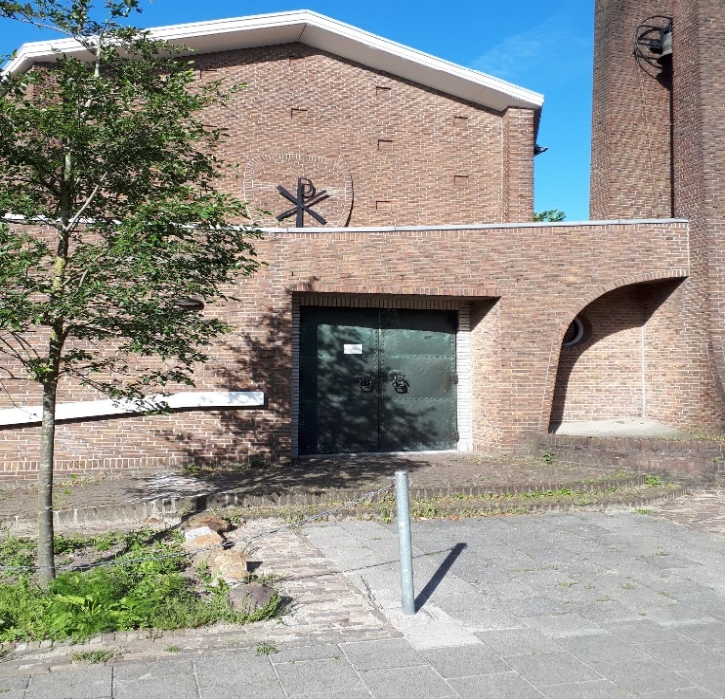

Deel van de voorzijde remonstrants kerkgebouw   
Figuur 3

Het markante kerkgebouw is ontworpen door de Amsterdamse architect G. Treep. Hij heeft de kerkzaal in 1950 zo ontworpen dat het raam er een passend en bepalend onderdeel van vormt.

**5. Ramen in de Ned. Herv. Kerk te Schore**De kerk werd gebouwd in 1942. De Nederlandse Hervormde Kerk heeft veel stijlkenmerken van de Delftse school. Dat uit zich in sobere vormentaal in baksteen, die zeer goed aansluit bij het karakter van een klein plattelandsdorp.  
  
De meest bijzondere elementen van de kerk zijn de zes gebrandschilderde ramen, die voor zo ver bekend nog nooit alle zes in één publicatie bij elkaar zijn gebracht.  
  
De ramen zijn ontworpen door mevrouw Erna van Osselen uit Amsterdam. De ramen zijn geplaatst op 9 december 1945 (B8). De kerk is een rijksmonument (B46).

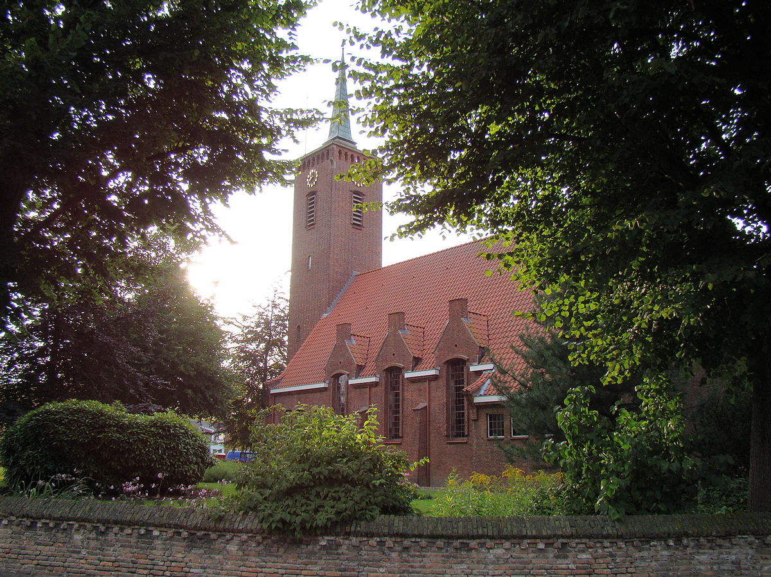

Nederlands Hervormde kerkgebouw  
Figuur 4

 

Figuur 5 Figuur 6  
Heere, laat hem ook nog dit jaar, totdat ik Zoo zegt de Heer de God Israëls:  
om hem gegraven en mest gelegd zal hebben, Gelijk de goede vijgen, alzoo zal Ik  
En indien hij vrucht zal voortbrengen, laat kennen de gevankelijk weggevoerden van  
hem staan, maar indien niet, zoo zult gij hem Juda, die Ik uit deze plaats naar het land  
namaals uithouwen. Lukas 13 der Chaldeën heb weggeschikt, ten ,  
 goede en zal hen wederbrengen in dit   
 land. Jeremia 25